实验指导语
欢迎参加本次实验，此次实验是控制试验，总时长约30分钟左右。控制实验共分为两节，进行相同的实验任务。每个实验试次中需要进行两种知觉判断任务：点运动任务或线倾斜任务。任务一与任务二之间按键间隙较短，请尽快反应。（下图内容中箭头只在本文本中出现，实验内刺激均无箭头）
点运动任务：屏幕中央会出现一群白色和黑色的点，需要你判断大部分的点是朝着左边还是右边运动的，并尽可能准确地按下“<-”(大部分向左运动)，或“->”(大部分向右运动) ，刺激消失过后按键。
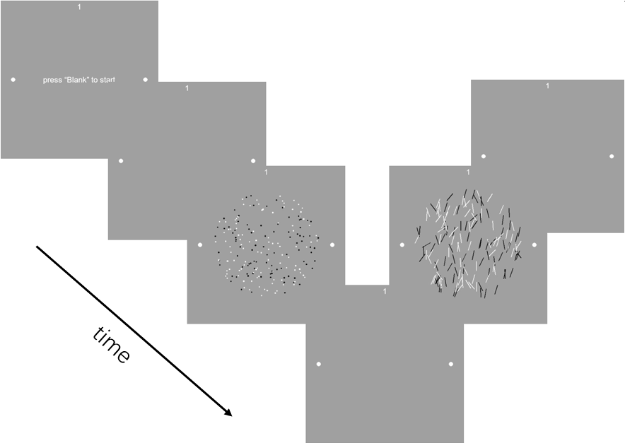
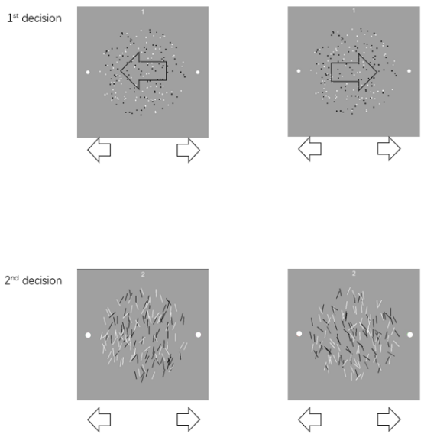
线倾斜任务：屏幕中央会出现一些白色和黑色的线，需要你判断的是大部分的线是朝着左边还是右边倾斜的（以线段尾部朝向为准），并尽可能准确地按下“<-”(大部分向左倾斜)，或“->”(大部分向右运动倾斜) ，刺激消失过后按键。

